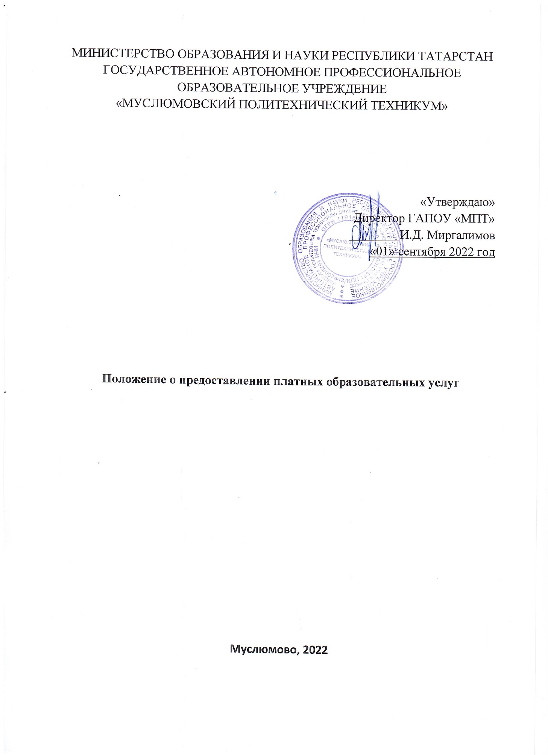

I. ОБЩИЕ ПОЛОЖЕНИЯ
- Настоящее Положение разработано в соответствии с Гражданским кодексом Российской Федерации, Законом Российской Федерации от 7 февраля 1992 г. № 2300-1 «О защите прав потребителей» (с изменениями), Федеральным законом от 29 декабря 2012 г.№237-ФЗ «Об образовании в Российской Федерации», Правилами оказания платных образовательных услуг, утвержденных постановлением Правительства Российской Федерации от15 августа 2013 г. № 706 и Уставом ГАПОУ «Муслюмовский политехнический техникум» и определяет порядок оказания платных образовательных услуг.
- Платные образовательные услуги оказываются физическим и юридическим лицам на основании положения и другими локальными актами образовательного учреждения.
- К платным образовательным услугам, предоставляемым Техникумом, относятся:
- профессиональная подготовка работников квалифицированного труда (рабочих и служащих) и специалистов соответствующего уровня образования по договорам с физическими и (или) юридическими лицами (сверх финансируемых за счет бюджетных средств заданий (контрольных цифр) по приему обучающихся, установленных Учредителем);
- оказание платных дополнительных образовательных услуг на договорной основе обучающимся, населению, учреждениям, предприятиям и организациям (обучение по дополнительным образовательным программам, преподавание специальных курсов и циклов дисциплин, не предусмотренные соответствующими образовательными программами и государственными образовательными стандартами);
3. Техникум реализуют платные дополнительные образовательные услуги за счет средств, полученных от приносящей доход деятельности, и не может оказывать их взамен основной образовательной деятельности, финансируемой из бюджета.
4. Платные дополнительные образовательные услуги могут быть оказаны потребителям только по желанию и за рамками основных образовательных программ и объемов образовательных услуг, предусмотренных государственными образовательными стандартами.
5. Порядок предоставления платных дополнительных образовательных услуг определяется договором, которым регламентируются условия и сроки получения услуг, порядок расчетов, права, обязанности и ответственности сторон.
6. Техникум создает условия для реализации платных дополнительных образовательных услуг, гарантируя при этом охрану жизни и безопасность здоровья потребителей, обеспечивает реализацию платных дополнительных услуг квалифицированными кадрами, изучает потребность населения в платных дополнительных образовательных услугах.
7. Образовательное учреждение обеспечивает потребителей бесплатной, доступной и достоверной информацией, включающей в себя сведения о местонахождении учреждения, режиме его работы, о перечне платных дополнительных образовательных услуг с указанием их стоимости, об условиях предоставления и получения этих услуг, включая сведения о льготах для отдельных категорий потребителей.
8. Для оказания платных дополнительных образовательных услуг Техникума:
- издает приказ об организации платных дополнительных образовательных услуг;
- оформляет договоры с педагогическими работниками, привлекаемыми к работе по оказанию преподавательских услуг. Педагогическими работниками могут быть сотрудники Техникума, а также любые специалисты, привлекаемые Техникумом к оказанию платных дополнительных образовательных услуг;
- организует контроль за качеством платных дополнительных образовательных услуг.

II. ПОРЯДОК ОФОРМЛЕНИЯ ОПЛАТЫ И УЧЕТА ПЛАТНЫХ ДОПОЛНИТЕЛЬНЫХ ОБРАЗОВАТЕЛЬНЫХ УСЛУГ
1. Оплата за предоставляемые платные дополнительные образовательные услуги производится за наличный расчет в кассу бухгалтерии техникума или в безналичном порядке, на счет Исполнителя в банке;
2. Цена на образовательные услуги, предоставляемые потребителям за плату, устанавливается в соответствии с законодательством Российской Федерации на основании сметы, которая включает в себя расходы на:
- приобретение материалов, необходимых для работы;
- заработную плату работников, принимающих участие в обеспечении платной образовательной деятельности;
- коммунальные платежи;
- ремонтные и восстановительные работы по сохранению зданий и сооружений, материально-технической базы;
- закупку инструментов, приспособлений, нового оборудования, учебной литературы;
- иные расходы, необходимые для ведения образовательной деятельности.

III. ОСНОВНЫЕ ПРАВА И ОБЯЗАННОСТИ ИСПОЛНИТЕЛЕЙ ПЛАТНЫХ ДОПОЛНИТЕЛЬНЫХ ОБРАЗОВАТЕЛЬНЫХ УСЛУГ
Исполнитель имеет право:
- рекламировать свою деятельность по предоставлению услуг;
- выбирать способ исполнения услуг, который может составлять коммерческую тайну;
- согласовывать условия договора на оказания услуг;
- получать вознаграждения, компенсацию затрат, понесенных в результате расторжения договора по инициативе потребителей;
- обжаловать в суде решения об отказе ведения платных услуг.
Исполнитель обязан:
- довести информацию о праве оказания данного вида услуг, выполнять услуги с высоким качеством и в полном объеме согласно договору;
- не навязывает потребителю дополнительных видов услуг, а также обусловливать исполнение одних услуг обязательным исполнением других;
- не отказывать в выполнении услуг потребителю без уважительных причин;
- возместить материальный и моральный ущерб потребителю, полученный в результате некачественного оказания услуг;
- предупредить об условиях, при которых наступает опасность нанесения ущерба здоровью людей или имуществу в процессе оказания услуг.

IV. ОСНОВНЫЕ ПРАВА И ОБЯЗАННОСТИ ПОТРЕБИТЕЛЕЙ ПЛАТНЫХ ДОПОЛНИТЕЛЬНЫХ ОБРАЗОВАТЕЛЬНЫХ УСЛУГ
Потребители имеют право:
- получить достоверную информацию о реализуемых услугах, выбирать исполнителей услуг;
- требовать от исполнителя выполнения качественных услуг, соответствующих договору;
- расторгнуть договор об оказании услуги в любое время, возместив исполнителю расходы за выполненную работу и прямые убытки, причиненные расторжением договора.
Потребители обязаны:
- согласовать все условия договора об оказании услуг с исполнением;
- принимать выполнение услуги в сроки и в порядке, предусмотренные договором;
- своевременно оплачивать оказанные услуги;
- возмещать расходы исполнителю услуг в случае невозможности оказания услуги по не зависящим от исполнителя причинам.

